34.pielikums
Priekules novada pašvaldības domes
2016.gada 26.maija sēdes protokolam Nr.10,34.

LATVIJAS REPUBLIKA

PRIEKULES NOVADA PAŠVALDĪBAS DOME
Reģistrācijas Nr. 90000031601, Saules iela 1, Priekule, Priekules novads, LV-3434, tālrunis 63461006, fakss 63497937, e-pasts: dome@priekulesnovads.lv

LĒMUMS
Priekulē

2016.gada 26.maijā Nr.10

34.
Par zemes ”Birstalu kūts” un „Kautuve”, Gramzdas pag., Priekules nov., iznomāšanu ZS „Miglas”

Priekules novada pašvaldībā saņemts zemnieku saimniecības „Miglas”, reģ.Nr.42101001578, adrese [:], Gramzdas pag., Priekules nov., īpašnieces L.B. 10.05.2016. iesniegums, iereģistrēts ar Nr.2.1.4/794, ar lūgumu iznomāt zemes vienību „Birstalu kūts” 0,95 ha platībā, kadastra apzīmējums 6458 001 0375 un „Kautuve” 0,2 ha platībā, kadastra apzīmējums 6458 001 0376, Gramzdas pagastā, Priekules novadā, lauksaimniecības vajadzībām.
Izvērtējot domes rīcībā esošo informāciju un ar lietu saistītos apstākļus, tika konstatēts:
Zemes vienības „Birstalu kūts” 0,95 ha platībā, kadastra apzīmējums 6458 001 0375 un „Kautuve” 0,2 ha platībā, kadastra apzīmējums 6458 001 0376, Gramzdas pagastā ir ieskaitītas rezerves zemes fondā. Uz zemes vienībām atrodas ēkas- kūts un saimniecības ēkas ar nenoskaidrotu piederību.
Augstāk minētās zemes vienības robežojas ar L.B. piederošo īpašumu „Birztalu kūts” uz kuras atrodas divas fermas, kurās tiek turēti liellopi. Zemes gabali nepieciešami lauksaimnieciskās darbības nodrošināšanai.
Saskaņā ar 30.10.2007. Ministru kabineta noteikumu Nr.735 „Noteikumi par publiskas personas zemes nomu” 7.2. apakšpunkts nosaka, ka apbūvēta zemesgabala nomas maksa gadā ir 1,5 % apmērā no zemes kadastrālās vērtības un 7.² punkts -apbūvēta zemesgabala vai tā daļas minimālā nomas maksa ir 28 euro gadā, ja saskaņā ar šo noteikumu 7.2. apakšpunktu aprēķinātā nomas maksa ir mazāka nekā 28 euro gadā. Nomnieks papildus nomas maksai iznomātājam maksā likumos noteiktos nodokļus.
Zemes pārvaldības likuma 17.panta pirmā daļa nosaka, ka Rezerves zemes fondā ieskaitīto zemes gabalu un īpašuma tiesību atjaunošanai neizmantoto zemes gabalu valdītājs ir attiecīgā vietējā pašvaldība līdz brīdim, kad Ministru kabinets izdod rīkojumu par to ierakstīšanu zemesgrāmatā uz valsts vārda vai tie tiek ierakstīti zemesgrāmatā uz vietējās pašvaldības vārda un otrā daļa, ka vietējai pašvaldībai ir tiesības iznomāt šā panta pirmajā daļā minētos zemes gabalus saskaņā ar normatīvajiem aktiem par publiskas personas zemes nomu, kuri regulē pašvaldības zemes iznomāšanu. Nomas līgumā paredz vietējās pašvaldības tiesības vienpusēji izbeigt līgumu, ja Ministru kabinets izdod rīkojumu par iznomātā zemes gabala ierakstīšanu zemesgrāmatā uz valsts vārda, ja iznomātais zemes gabals tiek iekļauts zemes konsolidācijas projektā vai arī tiek piešķirts īpašumā kā līdzvērtīgā zeme.
Zemes nomas līgums var tikt vienpusēji izbeigts, ja Ministru kabinets izdod rīkojumu par iznomātā zemes gabala ierakstīšanu zemesgrāmatā uz valsts vārda, ja iznomātais zemes gabals tiek iekļauts zemes konsolidācijas projektā vai arī tiek piešķirts īpašumā kā līdzvērtīgā zeme.
Pamatojoties uz likuma „Par pašvaldībām” 21.panta pirmās daļas 27.punktu, likuma „Zemes pārvaldības likums” 17.panta pirmo un otro daļu, Ministru kabineta noteikumu Nr.735 „Noteikumi par publiskas personas zemes nomu” 7.² punktu, atklāti balsojot PAR - 11 deputāti (Malda Andersone, Inita Rubeze, Arnis Kvietkausks, Inese Kuduma, Vaclovs Kadaģis, Mārtiņš Mikāls, Ainars Cīrulis, Vija Jablonska, Arta Brauna, Tatjana Ešenvalde, Andris Džeriņš); PRET - nav; ATTURAS - nav; Priekules novada pašvaldības dome NOLEMJ:
1. Iznomāt ar 01.06.2016. Zemnieku saimniecībai „Miglas”, reģ.Nr.42101001578, zemes vienības „Birstalu kūts” 0,95 ha platībā, kadastra apzīmējums 6458 001 0375 un „Kautuve” 0,2 ha platībā, kadastra apzīmējums 6458 001 0376, Gramzdas pag., lauksaimniecības vajadzībām, saskaņā ar grafisko pielikumu.
2. Noteikt:
2.1. līguma termiņu līdz 31.05.2021.;
2.2. nomas maksu gadā- 1,5% no zemes kadastrālās vērtības, bet ne mazāk, kā 28 euro gadā. Papildus nomas maksai nomnieks maksā pievienotās vērtības nodokli (PVN) atbilstoši normatīvajos aktos noteiktai likmei un likumos noteiktos nodokļus.
3. Zemes nomas līgumā paredzēt punktu, ka zemes nomas līgums var tikt vienpusēji izbeigts, ja Ministru kabinets izdod rīkojumu par iznomātā zemes gabala ierakstīšanu zemesgrāmatā uz valsts vārda, ja iznomātais zemes gabals tiek iekļauts zemes konsolidācijas projektā vai arī tiek piešķirts īpašumā kā līdzvērtīgā zeme.
4. Uzdot zemes lietu speciālistei M.Kokovihinai 15 darba dienu laikā no lēmuma spēkā stāšanās dienas sagatavot zemes nomas līgumu atbilstoši šim lēmumam.
5. Nomniekam divu mēnešu laikā, no domes lēmuma pieņemšanas dienas, jānoslēdz līgums. Ja nomnieks divu mēnešu laikā neizrāda iniciatīvu līgumu slēgšanai, lēmums par zemes iznomāšanu nav spēkā.
6.Šo lēmumu var pārsūdzēt Administratīvā rajona tiesā (Liepājā, Lielā ielā 4, LV- 3401) viena mēneša laikā no tā spēkā stāšanās dienas.

Lēmums izsūtāms:
1 eks. ZS „Miglas”, [:] Gramzdas pag., Priekules nov.,LV3486;
1 eks. zemes lietu speciālistei M.Kokovihinai.

Pašvaldības domes priekšsēdētāja V.Jablonska

Pielikums
Priekules novada pašvaldības domes
26.05.2016.lēmumam (prot.Nr.10, 34.)

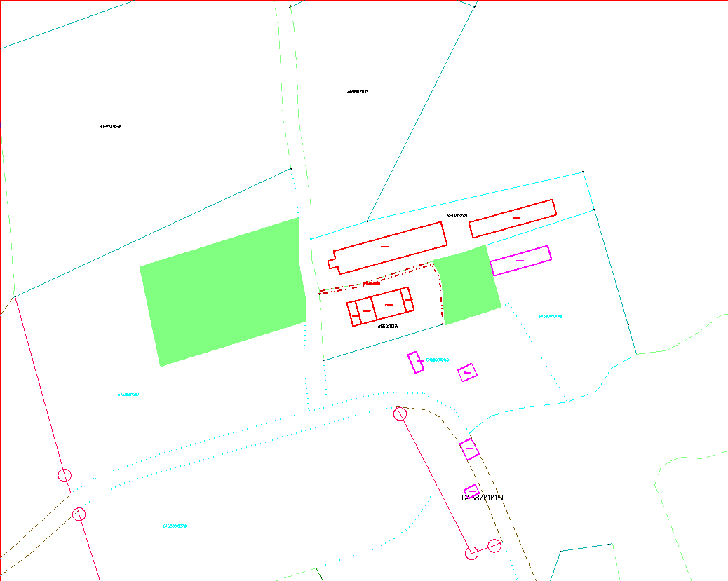

Zemes vienības „Birstalu kūts”, kadastra apzīmējums 6458 001 0375 un „Kautuve”, kadastra apzīmējums 6458 001 0376, Gramzdas pag.

